============= S K R I P S I =============

PENGARUH KUALITAS PRODUK, PROMOSI PENJUALAN DAN KUALITAS PELAYANAN TERHADAP KEPUASAN KONSUMEN CHATIME PETRA SQUARE DI KOTA SURABAYA

Oleh :
Mutmainnah Samsiar
NBI : 1211600199

FAKULTAS EKONOMI DAN BISNIS
UNIVERSITAS 17 AGUSTUS 1945 SURABAYA
2020

COVER DALAM
PENGARUH KUALITAS PRODUK, PROMOSI PENJUALAN DAN KUALITAS PELAYANAN TERHADAP KEPUASAN KONSUMEN CHATIME PETRA SQUARE DI KOTA SURABAYA
SKRIPSI
Diajukan untuk memenuhi persyaratan guna
mendapatkan Gelar Sarjana Ekonomi
Program Studi Manajemen
Fakultas Ekonomi dan Bisnis

Oleh :
Mutmainnah Samsiar
NBI : 1211600199

FAKULTAS EKONOMI DAN BISNIS
UNIVERSITAS 17 AGUSTUS 1945 SURABAYA
2020

LEMBAR PENGESAHAN SKRIPSI

Nama lengkap : Mutmainnah Samsiar
NBI : 1211600199
Fakultas : Ekonomi dan Bisnis
Program Studi : Manajemen
Judul Skripsi :
Pengaruh Kualitas Produk, Promosi Penjualan Dan Kualitas Pelayanan Terhadap Kepuasan Konsumen Chatime Petra Square Di Kota Surabaya

Surabaya, 29 Juni 2020
Mengetahui / Menyetujui
Pembimbing,
Dr. Abdul Halik, MM.

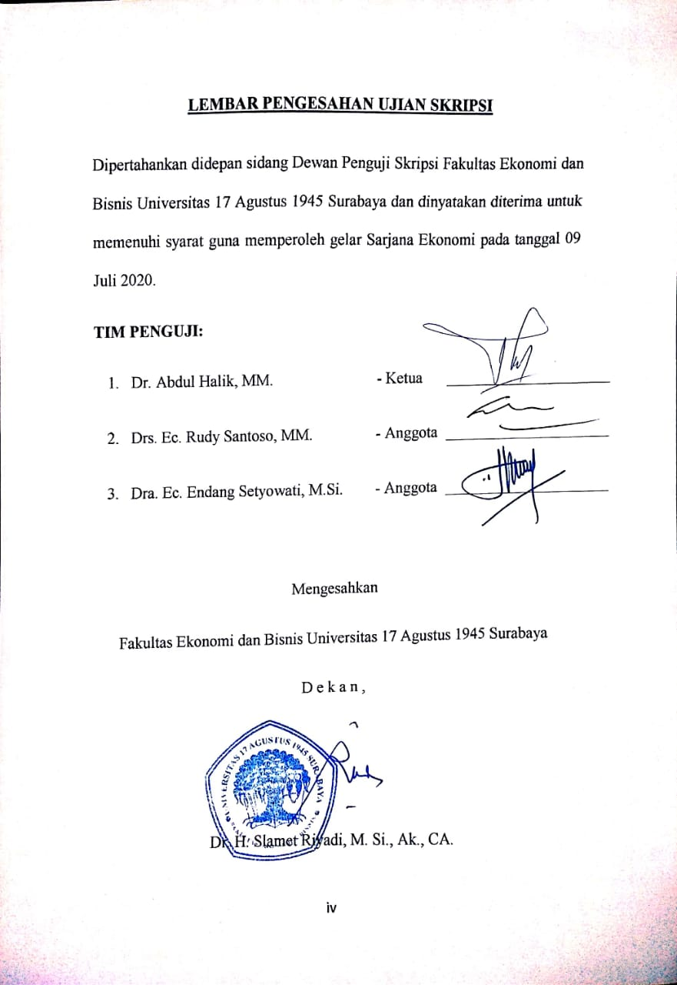

SURAT PERNYATAAN ANTI PLAGIAT

Yang Bertanda tangan dibawah ini:
Nama Lengkap : Mutmainnah Samsiar
NBI : 1211600199
Fakultas : Ekonomi dan Bisnis
Program Studi : Manajemen
NIK ( KTP ) : 7471015805960003
Alamat Rumah (KTP) : Jl. Laute II No 4E
Dengan ini menyatakan skripsi yang berjudul :
PENGARUH KUALITAS PRODUK, PROMOSI PENJUALAN DAN KUALITAS PELAYANAN TERHADAP KEPUASAN KOSNUMEN CHATIME PETRA SQUARE DI KOTA SURABAYA
Adalah benar-benar hasil rancangan, tulisan dan pemikiran saya sendiri, dan bukan merupakan hasil plagiat atau menyalin atau menyadur dari karya tulis ilmiah orang lain baik berupa Artikel, Skripsi, Tesis maupun Disertasi.
Demikian Surat Pernyataan ini saya buat dengan sebenarnya, jika dikemudian hari ternyata terbukti bahwa skripsi yang saya tulis adalah hasil plagiat maka saya bersedia menerima sangsi apapun atas perbuatan saya dan bertanggungjawab secara mandiri tanpa ada sangkut pautnya dengan Dosen Pembimbing dan Kelembagaan Fakultas Ekonomi Untag Surabaya.

Surabaya, 19 Juni 2020
Yang Membuat
(Mutmainnah Samsiar)
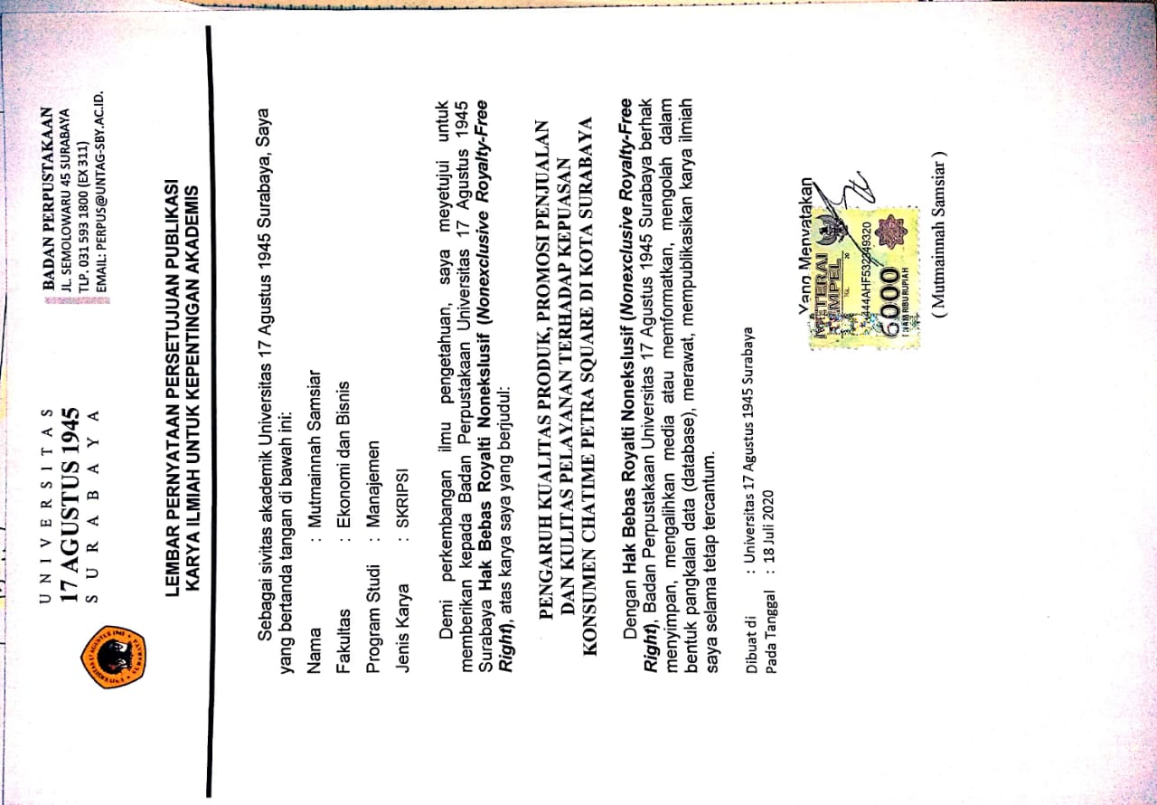
MOTTO DAN PERSEMBAHAN
Puji Syukur kepada Allah SWT, atas segala rahmat dan hidayah-Nya sehingga penulis dapat menyelesaikan skripsi ini guna memenuhi sebagaian persyaratan dalam memperoleh gelar Sarjana Ekonomi Jurusan Manajemen dalam jenjang Strata Satu Fakultas Ekonomi Universitas 17 Agustus 1945 Surabaya yang berjudul “PENGARUH KUALITAS PRODUK, PROMOSI PENJUALAN, DAN KUALITAS PELAYANAN TERHADAP KEPUASAN KONSUMEN CHATIME PETRA SQUARE DI KOTA SURABAYA”
Dalam menulis skripsi ini, penulis telah mendapatkan bantuan dari berbagai pihak yang telah memberikan motivasi, bimbingan, saran, serta dorongan moral baik secara langsung sampai terselesainya penyusunan skripsi ini. Pada kesempatan ini penulis menyampaikan rasa hormat dan terimakasih sebesar – besarnya kepada :
- Bapak Dr. Mulyanto Nugroho, MM, CMA, CPAI, selaku Rektor Universitas 17 Agustus 1945 Surabaya.
- Bapak Dr. Slamet Riyadi M.Si, Ak, CA, selaku Dekan Fakultas Ekonomi Universitas 17 Agustus 1945 Surabaya.
- Ibu Dra. Ec. Ulfi Pristiana, MS., selaku Kaprodi Fakultas Ekonomi Universitas 17 Agustus 1945 Surabaya.
- Bapak Dr. Abdul Halik, MM., selaku Dosen Pembimbing yang telah memberikan saran, masukan, nasihat serta bantuan bimbingan skripsi kepada penulis sehingga penulis bisa menyelesaikan skripsi ini dengan baik.
- Seluruh Dosen dan Staff Jurusan Ekonomi dan Bisnis yang telah memberikan ilmu pengetahuan kepada penulis selama menjadi Mahasiswa Universitas 17 Agustus 1945 Surabaya.
- Bpk Eko Hadi Santoso dan Bpk Affandi selaku Manager Chatime Petra Square Surabaya yang telah memberikan bimbingan, saran dan juga ijin serta memberikan kemudahan dalam mengatur jadwal kerja untuk melakukan penelitian skripsi sehingga penulis dapat menyelesaikan skripsi dengan baik.
- Kedua orang tua tercinta Bapak Muhammad Ali dan Ibu Asmaul Husnah terimakasih untuk doa yang tidak pernah putus, kesabaran, dan selalu mengajarkan untuk selalu berdoa dan berusaha agar tidak pernah patah semangat. Terimaksih telah mengajarkan arti kesabaran dan tawakal sehingga penulis tidak mudah menyerah dalam mengahdapi masalah, big thanks for you mom and dad.
- Untuk adik ku tersayang Muhammad Heriansah, Suhaema Rafia, dan Muhammad Fadhil, terimakasih untuk doa kalian.
- Teman kerjaku Roni, Ester Helen, Ivana Rosawili, Metik, Riko, Freddy, Ony, Albert, Hendra dan teman kerja lainya yang tidak bisa saya sebut satu persatu, terimakasih telah memberikan semangat, dukungan kepada penulis.
- Untuk sahabatku tercinta Adinda Maharani Latupono yang sudah saya anggap sebagai saudari kandung, terimaksih telah memberikan semangat, dan dukungan semoga kita selalu menjalin persaudaraan ini sampai nanti.
- Untuk sahabat seperjuangan dalam penulisan skripsi ini, Jenita Mandasari, Niken Kusuma, Cherly Dwi, dan Helga Islamey Terimaksih Telah Berbagi Ilmu sehingga penulis mempunyai refrensi dalam penulisan skripsi ini.
- Para responden yang ikhlas meluangkan waktu untuk mengisi kuesioner demi kelancaran penelitian ini.
- Semua pihak yang telah sangat membantu namun tidak bisa penulis sebutkan satu persatu. Terima kasih untuk sekecil apapun doa dan dukungan yang kalian berikan kepada penulis.

Penulis menyadari sepenuhnya bahwa dalam penulisan skripsi ini jauh dari kata kesempurnaan, baik dari keterbatasan ilmu maupun kesalahan dari pihak pribadi, oleh karena itu penulis sangat berharap saran dan kritik membangun dari pembaca dan pihak lain.
Demikian, penulis berharap semoga skripsi ini dapat bermanfaat khususnya bagi almamater tercinta, serta bagi setiap pembaca pada umumnya.

KATA PENGANTAR
Di era sekarang ini produk minuman Bubble Tea semakin berkembang pesat, untuk memenangkan persaingan tentu perusahaan produk minuman (beverage) terus melalukan berbagai inovasi dan cara agar konsumen selalu loyal terhadap produk mereka, contohnya antara lain adalah meningkatkan kualitas produk promosi penjualan dan kualitas pelayanan yang baik untuk membuat konsumen merasa nyaman saat mereka menikmati produk minuman Bubble Tea tersebut.
Skripsi ini menjabarkan tentang kualitas produk, promosi penjualan dan kualitas pelayanan yang diberikan oleh perusahaan minuman Bubble Tea kepada konsumen agar mereka puasa saat melakukan pembelian di perusahaan tersebut. Penelitian ini juga dapat memperkaya informasi dan tambahan ilmu dalam bentuk kegiatan-kegiatan lain yang sesuai dengan relevan yang bersumber dari hasil penelitian ini. Skripsi ini juga merupakan model penyempurna dari model penelitian yang telah ada sebelumnya. Skripsi ini sangat terbuka dan dapat terus dilakukan perbaikan serta penyempurnaan dimasa mendatang.
Mudah-mudahan skripsi ini dapat memberikan yang terbaik bagi kemajuan dunia pendidikan dan keilmuan serta dapat memberikan ilmu bagi para calon pengusaha saat mereka ingin membuka perusahaan dengan produk minuman Bubble Tea atau minuman Teh lainnya.

Surabaya, 29 Juni 2020
Penulis
Mutmainnah Samsiar

DAFTAR ISI

COVER LUAR……………………………………………………………………………..… i
COVER DALAM…………………………………………………………………………......ii
LEMBAR PENGESAHAN PEMBIMBING……….………………………………………...iii
LEMBAR PENGESAHAN UJIAN SKRIPSI…………….………………………………..…iv
LEMBAR SURAT PERNYATAAN ANTI PLAGIAT……………………………………….v
KATA PERSEMBAHAN DAN MOTTO…………………………………………………….vi
KATA PENGANTAR………………………….……………………………....……………viii
ABSTRAK…………………………………………………………………………………….ix
ABSTRACT……………………………………………………….……………………………………….x
RINGKASAN…………………………………………………………………………………xi
DAFTAR ISI…………………………………………………………………………………xiii
DAFTAR GAMBAR……………………………………………………………..………….xvii
DAFTAR TABEL…………………………………………………………………..……….xviii
DAFTAR LAMPIRAN………………………………………………………………...…….xix
BAB I. PENDAHULUAN……………………………………………………………..……....1
1.1 Latar Belakang Masalah……………………………………………………...…...1
1.2 Rumusan Masalah……………………………………….……………………...…3
1.3 Tujuan Penelitian……………………………………………………………….…4
1.4 Manfaat Penelitian…………………………………………………………….…..4
BAB II. TINJAUAN PUSTAKA……………………………………………………………...6
2.1 Landasan Teori……………………………………………....................................6
2.1.1 pengertiaan Pemasaran……………………………………………....…6
2.1.2 Pengertian Konsep Pemasaran…………………………………………6
2.1.2.1 Pengertian Marketing Mix…………………………………..8
2.1.3 Pengertian Produk……………………………………………………..8
2.1.3.1 Kualitas Produk…………………………………..................9
2.1.3.2 Perspektif Terhadap Kualitas Produk………………………10
2.1.3.3 Dimensi dan Indikator Kualitas Produk……………………12
2.1.4 Pengertian Promosi Penjualan………………………………………...13
2.1.4.1 Tujuan Promosi Penjualan……………………………….....14
2.1.4.2 Manfaat – Manfaat Promosi……………………………..…14
2.1.5 Pengertian Pelayanan………………………………………………….15
2.1.5.1 Pengertian Kualitas Pelayanan…………………………..…15
2.1.5.2 Dimensi Kualitas Jasa / Service Quality (SERVQUAL)…..18
2.1.5.3 Faktor Penyebab Buruknya Kualitas Pelayanan..…………..19
2.1.6 Pengertian Kepuasan……………………………………………......…22
2.1.6.1 Pengertian Kepuasan Konsumen …………………………..23
2.1.6.2 Manfaat kepuasan konsumen……………………………….24
2.1.6.3 Metode Pengukuran Kepuasan Konsumen…………………25
2.1.6.4 Indikator Pembentuk Kepuasan………………………….....26
2.2 Hubungan Antar Variabel………………………………………………………..28
2.2.1 Hubungan Kualitas Produk Terhadap Kepuasan Konsumen….............28
2.2.2 Hubungan Promosi Penjualan Terhadap Kepuasan Konsumen……….29
2.2.3 Hubungan Kualitas Pelayanan terhadap kepuasan Konsumen ……….29
2.3 Hasil Penelitian Terdahulu……………………………………………………….30
2.4 Analisis Pengaruh Antar Variabel……………………………………………….31
2.4.1 Analisis Pengaruh Kualitas Produk Terhadap Kepuasan Konsumen…31
2.4.2 Analisis Pengaruh Promosi Terhadap Kepuasan Konsumen………….31
2.4.3 Analisis Pengaruh Kualitas Pelayanan Terhadap Kepuasan Konsumen.32
2.5 Kerangka Konseptual………………………………………………………….....33
2.6 Hipotesis………………………………………………………………………….34
BAB III. METODE PENELITIAN………………………………………………………...…35
3.1 Desain Penelitian………………………………………………………………....35
3.2 Tempat danWaktu Penelitian…………………………………………………….35
3.3 Jenis Dan Sumber Data…………………………………………………………..35
3.3.1 Jenis Data……………………………………………………………35
3.3.2 Sumber Data………………………………………………...............36
3.4 Populasi dan Sampel…………………………………………………….…….36
3.4.1 Teknik Penarikan Sampel…………………………………………...38
3.5 Teknik Pengukuran………………………………………………………….....38
3.6 Teknik Pengumpulan Data………………………………………………..........39
3.7 Definisi Variabel dan Definisi Operasional……………………………………39
3.7.1 Definisi Variabel……..………………………………….…………..39
3.7.2 Definisi Operasional…………………………………………………41
3.8 Proses Pengolahan Data……………………………………………………...…42
3.9 Metode Analisis Data…………………………………………………………...43
3.9.1 Analisis Data…………………………………………………………44
3.9.1.1 Uji Instrumen……………………………………………...44
3.9.1.2 Analisis Regresi Linier Berganda………………………....46
3.9.1.3 Uji Koefisien Korelasi (R)………………………………...47
3.9.1.4 Uji Koefisien Determinasi (R2)…………………………...47
3.9.2 Pengujian Hipotesis………………………………………………….47
3.9.2.1 Uji F Simultan……………………………………………..47
3.9.2.2 Uji T Parsial……………………………………………….49
BAB IV. HASIL PENELITIAN DAN PEMBAHASAN…………………………………...51
4.1 Gambaran Umum Objek Penelitian…………………………………………….51
4.1.1 Profil Perusahaan…………………………………………………….51
4.1.2 Visi, Misi dan Tujuan Perusahaan…………………………………...51
4.2 Deskripsi Hasil Penelitian…………………………………………………........52
4.2.1 Deskripsi Responden………………………………………...............52
4.2.2 Deskripsi Tanggapan Responden……………………………………56
4.3 Uji Instrumen………………………………………………………………...…65
4.3.1 Uji Validitas……………………………………………………….…65
4.3.2 Uji Reliabilitas……………………………………………………….68
4.4 Analisis Data………………………………………………………………....…68
4.4.1 Uji Regresi Linear Berganda……………………………………....…68
4.4.2 Uji F Simultan………………………………………………………..70
4.4.3 Koefisien Determinasi………………………………………………..71
4.5 Uji Asumsi Klasik………………………………………………………………72
4.5.1 Uji Normalitas………………………………………………………..72
4.5.2 Uji Multikolinearitas …………………………………………….......73
4.5.3 Uji Heterokedastisitas …………………………………………….…74
4.6 Pengujian Hipotesis……………………………………………………….…….75
4.6.1 Uji T Parsial…………….…………………………………………….75
4.7 Penambahan Hasil Temuan Penelitian………………………………………….77
4.7.1 Kualitas Produk……............................................................................77
4.7.2 Promosi Penjualan……………………………………………………77
4.7.3 Kualitas Pelayanan…………………………………………….......…78
4.8 Implikasi Penelitian…………………………………………………………......79
4.9 Keterbatasan Penelitian……………………………………………………....….81
BAB V. KESIMPULAN DAN SARAN………………………………………………….....82
5.1 Kesimpulan…………………………………………………………………..….82
5.2 Saran……………………………………………………………………….........82
DAFTAR PUSTAKA…………………………………………………………………..........84
LAMPIRAN……………………………………………………………………………........86

DAFTAR GAMBAR
Gambar 2.5 Kerangka Konseptual……………………………………………………..33
Gambar 3.9.2.1 Kurva Distribusi F……………………………………………………...…49
Gambar 3.9.2.2 Kurva Distribusi T………………………………………………………...50
Gambar 4.1 Hasil Uji Heterokedastisitas…………………………………………………..75

DAFTAR TABEL

Tabel 4.1 Deskripsi Jenis Kelamin Responden…………………………………………….52
Tabel 4.2 Deskripsi Usia Responden………………………………………………………53
Tabel 4.3 Deskripsi Lama Berkunjung Responden………………………………………..54
Tabel 4.4 Tujuan Responden………………………………………………………………55
Tabel 4.5 Profesi Responden………………………………………………………………56
Tabel 4.6 Distribusi Frekuensi Dan Rata-Rata Tanggapan Responden Terhadap
Kualitas Produk (X₁)…………………………………………………..…….…58
Tabel 4.7 Distribusi Frekuensi Dan Rata-Rata Tanggapan Responden Terhadap
Promosi Penjualan (X₂)………………………………………………………....60
Tabel 4.8 Distribusi Frekuensi Dan Rata-Rata Tanggapan Responden Terhadap
Kualitas Pelayanan (X3)………………………………………………………....62
Tabel 4.9 Distribusi Frekuensi Dan Rata-Rata Tanggapan Responden Terhadap
Kepuasan Konsumen (Y)………………………………………………………...63
Tabel 4.10 Uji Validitas……………………………………………………………………66
Tabel 4.11 Uji Reliabilitas…………………………………………………………..……...68
Tabel 4.12 Hasil Analisis Regresi Linear Berganda……………………………………….69
Tabel 4.13 Hasil Uji F………………………………………………………………….......70
Tabel 4.14 Koefesien Determinasi………………………………………………………....71
Tabel 4.15 Hasil Uji Normalitas…………………………………………………….…......73
Tabel 4.16 Hasil Uji Multikolinearitas………………………………………….……........74
Tabel 4.17 Hasil Uji T……………………………………………………………………..76

DAFTAR LAMPIRAN

LAMPIRAN 1. Kuisioner Penelitian………………………………….….………..,…86
LAMPIRAN 2. Hasil Jawaban Responden……………………………………..……..92
LAMPIRAN 3. Karakteristik Responden…………………...…………………….….102
LAMPIRAN 4. Hasil Uji Validitas…………………………………………………...105
LAMPIRAN 5. Hasil Uji Realiabilitas…………………………………………….….111
LAMPIRAN 6. Hasil Uji Linear Berganda………………………………………...…113
LAMPIRAN 7. Hasil Uji Asumsi Klasik……………………………………………..114
LAMPIRAN 8. Hasil Uji Hipotesis……………………………………………….….116

ABSTRAK
PENGARUH KUALITAS PRODUK, PROMOSI PENJUALAN DAN KUALITAS PELAYANAN TERHADAP KEPUASAN KONSUMEN CHATIME PETRA SQUARE DI KOTA SURABAYA

Perkembangan bisinis minuman Bubble Tea menjadi bisnis yang berkembang di era pasar global,bahkan sampai saat ini produk minuman Bubble Tea dengan brand baru sudah mulai bermunculan di berbagai wilayah Indonesia, mulai dari brand lokal sampai internasiona. Salah satu brand internasional yang mengembangkan bisnisnya di Indonesia adalah Chatime. Chatime harus selalu meningkatkan kualitas produk yang dijual agar tidak kalah dalam persaingan global.
Penelitian ini bertujuan untuk mengetahui pengaruh Kualitas Produk, Promosi Penjualan, dan Kualitas Pelayanan baik secara parsial maupun simultan terhadap kepuasan konsumen yang melakukan pembelian di Chatime Petra Square Surabaya. Metode pengambilan sampel yang digunakan adalah purposive random sampling. Sampel dalam penelitian ini adalah 100 responden. Pengumpulan data menggunakan kuesioner yang telah di uji menggunakan uji validitas dan reliabilitas serta dilakukan analisis data menggunakan metode analisis linier berganda, pengujian hipotesis melalui uji t dan uji F, serta analisis koefisien determinasi (R²).
Hasil dalam penelitian ini menunjukkan bahwa : 1) Kualitas Produk secara parsial berpegaruh positif dan signifikan terhadap kepuasan konsumen yang di tunjukkan dari hasil nilai t hitung 2,285 dengan tingkat signifikan sebesar 0,025. 2) Promosi Penjualan secara parsial berpegaruh positif dan signifikan terhadap kepuasan konsumen yang di tunjukkan dari hasil nilai t hitung 4,382 dengan tingkat signifikan sebesar 0,000. 3) Kualitas Pelayanan secara parsial berpegaruh positif dan signifikan terhadap kepuasan konsumen yang di tunjukkan dari hasil nilai t hitung 5,969 dengan tingkat signifikan sebesar 0,000. 4)Kualitas Produk (X1), Promosi Penjualan (X2) dan Kualitas Pelayanan (X3) secara simultan berpengaruh terhadap kepuasan konsumen (Y) yang di tunjukkan dari hasil F hitung sebesar 95,268 dengan tingkat signifikan 0,000 dan dapat ditulis persamaan regresi Y= 6,546 + 0,119 X1 + 0,307 X2 + 0,412 X3. Dengan pengaruh semua variabel bebas terhadap variabel terikat pada penelitian ini sebesar 74,9% sedangkan sisanya sebesar 25,1% dipengaruhi oleh variabel lain diluar model yang diteliti.
Kata kunci : Kualitas Produk, Promosi Penjualan, Kualitas Pelayanan, Kepuasan Konsumen.

THE EFFECT ANALYSIS OF PRODUCT QUALITY, SALES PROMOTION AND SERVICE QUALITY ON CUSTOMER SATISFACTION at CHATIME PETRA SQUARE SURABAYA
ABSTRACK
The development of the Bubble Tea beverage business has become a thriving business in the era of the global market, even now Bubble Tea drinks products with new brands have begun to appear in various regions of Indonesia, ranging from local brands to international brands. One of the international brands that develops its business in Indonesia is Chatime. Chatime must always improve the quality of products sold so as not to lose in global competition.
This study aims to determine the effect of Product Quality, Sales Promotion, and Service Quality both partially and simultaneously on customer satisfaction who make purchases at Chatime Petra Square Surabaya. The sampling method used was purposive random sampling. The sample in this study was 100 respondents. Data collection using a questionnaire that has been tested using validity and reliability tests and data analysis using multiple linear analysis methods, testing hypotheses through t test and F test, and analysis of the coefficient of determination (R2).
The results in this study indicate that: 1) Product quality is partially positive and significant effect on customer satisfaction which is shown from the results of the t value of 2,285 with a significant level of 0.025. 2) Sales promotion partially has a positive and significant effect on customer satisfaction which is shown from the results of the t value of 4.382 with a significant level of 0.000. 3) Service Quality partially has a positive and significant effect on customer satisfaction which is shown from the results of the t value of 5.969 with a significant level of 0,000. 4) Product Quality (X1), Sales Promotion (X2) and Service Quality (X3) simultaneously affect consumer satisfaction (Y) which is shown from the F calculated result of 95.268 with a significant level of 0,000 and a regression equation Y = 6.546 + 0,119 X1 + 0,307 X2 + 0,412 X3. With the influence of all independent variables on the dependent variable in this study amounted to 74.9% while the remaining 25.1% was influenced by other variables outside the model under study.

Keywords: Product Quality, Sales Promotion, Service Quality, Consumer Satisfaction.

